MediaMarkt refuerza su área logística en España con la promoción de Rodrigo García y el liderazgo de Iván Gonzalo

- La compañía nombra a Rodrigo García, Head of Supply Chain en España, quien asumirá toda la gestión logística en nuestro país

- Reportará a Iván Gonzalo, que hace un año fue nombrado Director de Supply Chain para España y Benelux

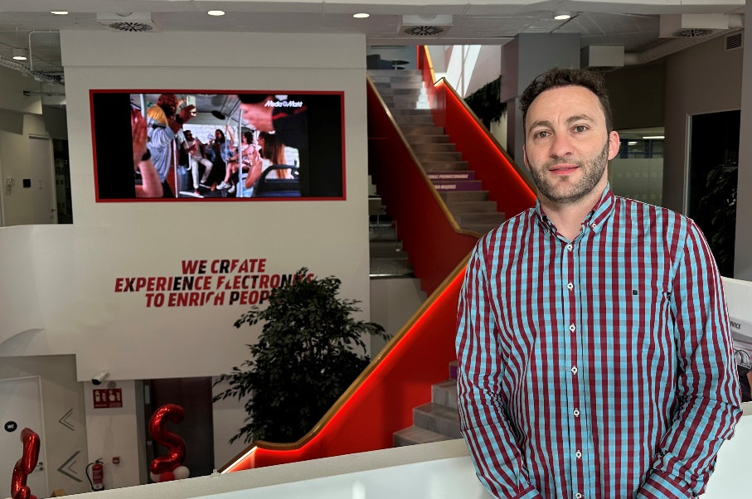

Haz clic aquí para descargar la imagen.

Barcelona, 19 de junio de 2024. – MediaMarkt, la compañía omnicanal líder en distribución de electrónica de consumo y servicios relacionados, refuerza su área de logística con el nombramiento de Rodrigo García como nuevo Head of Supply Chain para España. Un área que, en el último año y medio, ha asumido grandes retos y diversos proyectos que han tenido un gran impacto en el negocio, posicionando España como referente dentro del grupo y con la sostenibilidad como uno de los pilares estratégicos.

Rodrigo García reportará a Iván Gonzalo, Director de Supply Chain para España y Benelux desde hace un año, quien amplió sus responsabilidades, y pasó a liderar también el clúster de Benelux.

Desde su incorporación en 2022 y tras más de dos años como Transport Manager, Rodrigo García ha sido una pieza clave en la mejora del servicio con foco a la experiencia de nuestros clientes. Además, ha contribuido a establecer relaciones duraderas con partners estratégicos que han permitido ofrecer entregas sostenibles en 24 ciudades españolas y fijar el objetivo de alcanzar las 30 a finales de este año.

Iván Gonzalo comenta: “Estamos encantados de poder contar con Rodrigo en esta nueva posición para seguir implementando estrategias de éxito, y convencidos de que su enfoque práctico y el compromiso con el que afronta todos los proyectos, le permitirán seguir alcanzando nuevas metas”.

SOBRE MEDIAMARKT ESPAÑA

MediaMarkt es la compañía líder en España y Europa en el sector de la distribución de electrónica de consumo y servicios relacionados. Integrada en MediaMarktSaturn Retail Group, cuenta alrededor de 7.000 expertos en tecnología en España y está presente en todas las Comunidades Autónomas con 112 establecimientos, además de la tienda online y la App. En el ámbito europeo, la compañía dispone de más de 1.000 puntos de venta ubicados en 11 países y una plantilla de 52.000 personas.

Tras 25 años operando en España, el éxito de MediaMarkt se basa en su adaptación constante a las nuevas tendencias de consumo, la gran variedad de servicios para el cliente, la experiencia de compra única y personalizada y el amplio surtido de productos de las mejores marcas a precios actualizados y competitivos. Todo ello, unido al equipo de profesionales orientados a la búsqueda de soluciones para los clientes y a una presencia publicitaria inconfundible.

Contactos de prensa

APPLE TREE – mediamarkt@appletree.agency – 933 184 669
- Àngels Garriga – ang@appletree.agency
- Alba Ruano – alr@appletree.agency
- Paula Velasco – pav@appletree.agency

MediaMarkt España
Iria Ameneiros
Teléfono: 690 036 744
ameneirosi@mediamarkt.es

